**传感器原理与应用**

**实验报告**

差动变压器性能

差动变压器零点残余电压的补偿

电涡流式传感器的静态标定

被测体材料对电涡流传感器特性的影响

实验者姓名：孙宇晨

班 级： 2019级电子信息工程

学 号： 1928401217

指导老师 ： 曲波

实验日期 ： 2021.11.23

实验八 差动变压器性能

**一、实验目的**

了解差动变压器原理及工作情况。

**二、实验原理**

差动变压器由一只初级线圈和两只次级线圈及一个铁芯组成，根据内外层排列不同，有二段式和三段式，本实验采用三段式结构。当传感器随着被测体移动时，由于初级线圈和次级线圈之间的互感发生变化，促使次级线圈感应电势产生变化，一只次级感应电势增加，另一只感应电势则减少，将两只次级线圈反向串接（同名端连接），就引出差动输出。其输出电势反映出被测体的移动量。

**三、所需单元和部件**

音频振荡器、测微头、示波器、电源、差动变压器(电感传感器)、振动平台。

音频振荡器4kHz～8kHz之间，双线示波器第一通道灵敏度1V/div ,第二通道灵敏度100mV/div，触发选择第一通道，电源关闭。

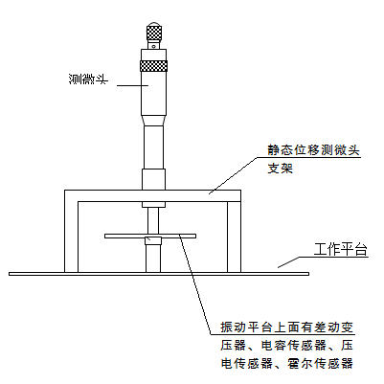

**图8.1测微头安装示意图**

**四、实验步骤**

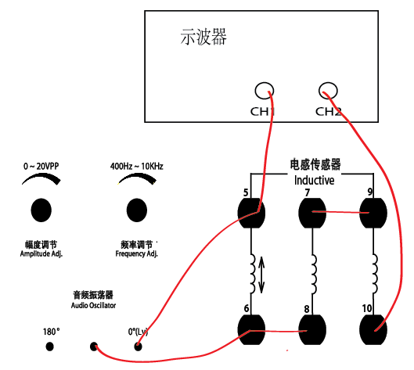

**图8.2 接线参考图**

1．根据图8.2接线，将差动变压器、音频振荡器、双线示波器连接起来，组成一个测量线路。开启电源，将示波器探头分别接至差动变压器的输入端和输出端，调整差动变压器源边线圈音频振荡器激励信号峰峰值为2V。

2．转动测微头使测微头与振动平台吸合，再向上转动测微头，使振动平台往上位移，往下旋动测微头，使振动平台产生位移。每位移0.2mm，用示波器读出差动变压器输出端的峰峰值填入表8.1，根据所得数据计算灵敏度。（可以先转动测微头找出峰峰值最小处标记为0刻度参考点（0mm），然后分别往上或下转动5mm来记录数据）

（式中为电压变化，为相应振动平台的位移变化），作出关系曲线。

**表8.1 差动变压器的位移与输出电压Vo(p-p)**

|  |  |  |  |  |  |  |  |  |  |  |  |
| --- | --- | --- | --- | --- | --- | --- | --- | --- | --- | --- | --- |
| **Ｘ（mm）** | 5 | 4.5 | 4 | 3.5 | 3 | 2.5 | 2 | 1.5 | 1 | 0.5 | 0 |
| **Vo(p-p)** | 371 | 338 | 312 | 283 | 240 | 208 | 176 | 142 | 118 | 70 | 50 |
| **Ｘ（mm）** | -0.5 | -1 | -1.5 | -2 | -2.5 | -3 | -3.5 | -4 | -4.5 | -5 |  |
| **Vo(p-p)** | 72 | 122 | 138 | 178 | 212 | 236 | 272 | 298 | 327 | 352 |  |

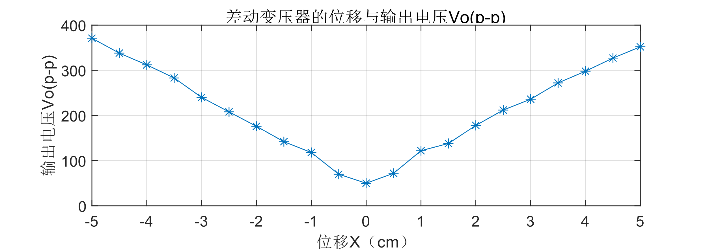

**图8.1 差动变压器的位移与输出电压Vo(p-p)**

**五、思考**

1．根据实验结果，指出线性范围。

2．当差动变压器中磁棒的位置由上到下变化时，双线示波器观察到的波形相位会发生怎样的变化？

3．用测微头调节振动平台位置，使示波器上观察到的差动变压器的输出端信号为最小，这个最小电压称作什么？由于什么原因造成？

实验九 差动变压器零点残余电压的补偿

**一、实验目的**

说明如何用适当的网络线路对残余电压进行补偿。

**二、实验原理**

由于差动变压器二只次级线圈的等效参数不对称，初级线圈的纵向排列的不均匀性，二次级的不均匀、不一致，铁芯B-H特性的非线性等，因此在铁芯处于差动线圈中间位置时其输出电压并不为零，称其为零点残余电压。

**三、所需单元及部件**

音频振荡器、测微头、电桥、差动变压器、差动变换器Ⅱ、示波器、振动平台、电源。

音频振荡器4kHz～5kHz之间，差动变换器II的增益旋到最大。

**四、实验步骤**

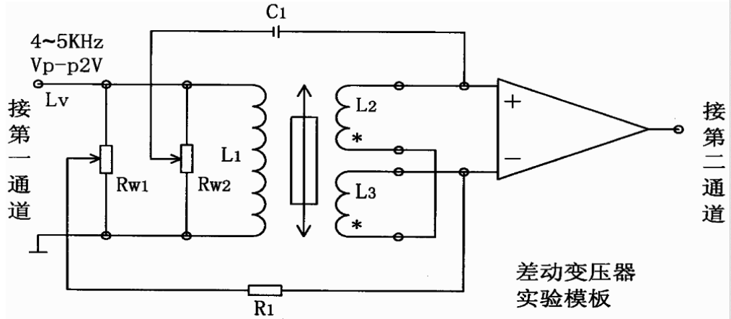

**图9.1零点残余电压补偿电路图**

1. 差动变换器II调零，按图9.2接线，音频振荡从LV插口输出，，，, ,为电桥单元中调平衡网络。

2．开启电源，利用示波器，调整音频振荡器幅度旋钮使示波器一通道显示为2V峰峰值。

3．调整测微头，使差动变换器II输出电压最小。

4．依次调整，，使输出电压进一步减小，必要时重新调节测微头，尽量使输出电压最小。

5. 将二通道的灵敏度提高，观察零点残余电压的波形，注意与激励电压波形相比较。经过补偿后的残余电压波形：为 正弦 波形，这说明波形中有 奇次谐波 分量。

6．经过补偿后的残余电压大小：V残余p-p=V残余p-p/100与实验十六未经补偿残余电压相比较。

7．实验完毕后，关闭电源。

**五、注意事项**

1．由于该补偿线路要求差动变压器的输出必须悬浮。因此次级输出波形难以用一般示波器来看，要用差动放大器使双端输出转换为单端输出。

2．音频信号必须从LV插口引出。

**六、思 考**

本实验也可把电桥平衡网络搬到次级圈上进行零点残余电压补偿。

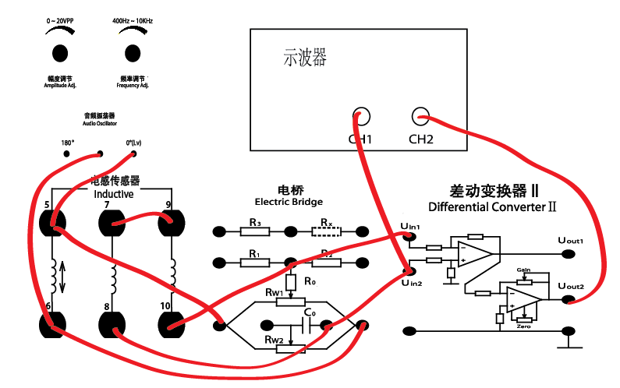

**图9.2补偿电路接线参考图**

# 实验十一 电涡流式传感器的静态标定

**一、实验目的**

了解电涡流式传感器的原理及工作性能。

**二、实验原理**

通过高频电流的线圈产生磁场，当有导电体接近时，因导电体涡流效应产生涡流损耗，而涡流损耗与导电体离线圈的距离有关，因此可以进行位移测量。

**三、所需单元及部件**

涡流变换器、电压表、测微头、铝测片、涡流传感器、示波器、振动平台、电源。

**四、实验步骤**

1. 装好电涡流传感器（传感器对准铝测片安装）和测微头。观察传感器的结构，它的底部是一个扁平线圈。如图11.1接线，将涡流传感器接入涡流变换器输入端，将输出端接至电压表，电压表置于20V挡，开启电源。

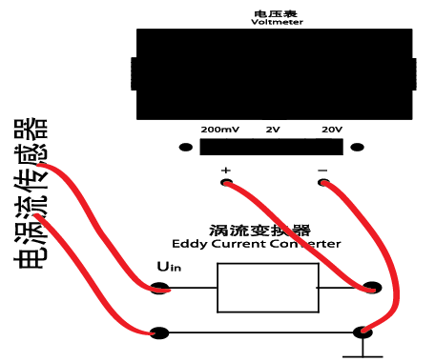

**图11.1 参考接线图**

2 .用示波器观察涡流变换器输入端的波形。如没有振荡波形出现，再将被测体移开一些。可见，波形为 正弦 波形，示波器的时基为 1 us/cm，故振荡频率约为 1.2MHz 。

3. 适当调节电涡流传感器的高度，使其与被测铝片接触，从此开始读数，记下示波器及电压表的数值，填入表11.1。

**表11.1 传感器位移与输出电压**

|  |  |  |  |  |  |  |  |  |  |  |  |
| --- | --- | --- | --- | --- | --- | --- | --- | --- | --- | --- | --- |
| **Ｘ（mm）** | 0 | 0.2 | 0.4 | 0.6 | 0.8 | 1.0 | 1.2 | 1.4 | 1.6 | 1.8 | 2.0 |
| **Vo(p-p)** | 1.3 | 4.5 | 5.38 | 5.9 | 6.52 | 6.8 | 7.36 | 7.84 | 8.28 | 8.46 | 8.64 |
| **Ｘ（mm）** | 2.2 | 2.4 | 2.6 | 2.8 | 3.0 |  |  |  |  |  |  |
| **Vo(p-p)** | 8.92 | 9.14 | 9.3 | 9.44 | 9.63 |  |  |  |  |  |  |

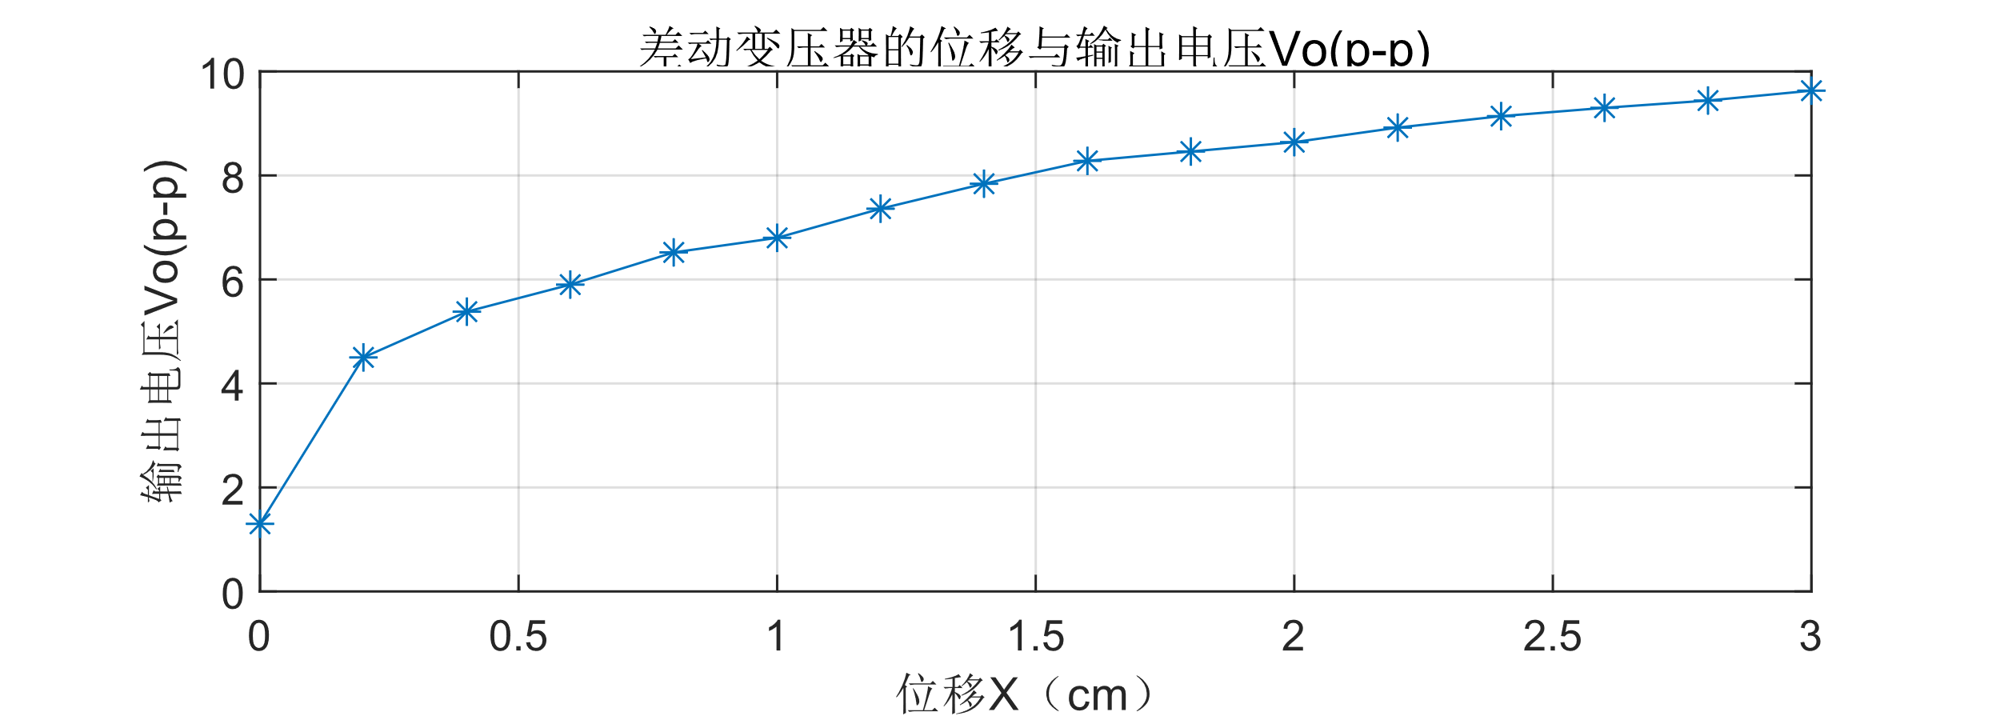4. 建议每隔0.10mm读数，到线性严重变坏为止。根据实验数据。在坐标纸上画出曲线，指出大致的线性范围，求出系统灵敏度。（最好能用误差理论的方法求出线性范围内的线性度、灵敏度）。可见，电涡流传感器最大的特点是 非接触的线性化计量工具，能静态和动态地非接触、高线性度、高分辨力地测量被测金属导体距探头表面的距离，传感器与被测体间有一个最佳初始工作点。这里采用的变换电路是一种 变频调幅式线路 。

**图11.2 差动变压器的位移与输出电压Vo(p-p)**

5. 实验完毕关闭电源。

**五、注意事项**

被测体与涡流传感器测试探头平面尽量平行，并将探头尽量对准被测体中间，以减少涡流损失。

**实验十二 被测体材料对电涡流传感器特性的影响**

**一、实验目的**

了解被测体材料对涡流传感器性能的影响。

**二、实验原理**

涡流效应与金属导体本身的电阻率和磁导率有关，因此不同的材料就会有不同的性能。

**三、所需单元及部件**

涡流传感器、涡流变换器、电压表、测微头、铝测片、铁测片、振动台、电源。

**四、实验步骤**

1．安装好涡流传感器，调整好位置，装好测微头。

2．按图接线，检查无误，开启电源。

3．从传感器与铁测片接触开始，旋动测微头改变传感器与被测体的距离，记录电压表读数，直到出现明显的非线性为止，然后换上铝测片重复上述过程，结果填入表11.2（建议每隔0. 5mm读数）：

**表12.1 传感器位移与输出电压**

|  |  |  |  |  |  |  |  |  |  |  |  |
| --- | --- | --- | --- | --- | --- | --- | --- | --- | --- | --- | --- |
| **Ｘ（mm）** | 0 | 0.2 | 0.4 | 0.6 | 0.8 | 1.0 | 1.2 | 1.4 | 1.6 | 1.8 | 2.0 |
| **V铝(V)** | 0. | 1.23 | 1.74 | 1.98 | 2.3 | 2.47 | 2.68 | 2.75 | 2.91 | 3.04 | 3.16 |
| **V铁(V)** | 0 | 1.31 | 1.79 | 2.05 | 2.25 | 2.42 | 2.66 | 2.73 | 2.89 | 3.01 | 3.12 |
| **Ｘ（mm）** | 2.2 | 2.4 | 2.6 | 2.8 | 3.0 |  |  |  |  |  |  |
| **V铝(V)** | 3.25 | 3.37 | 3.42 | 3.55 | 3.62 |  |  |  |  |  |  |
| **V铁(V)** | 3.21 | 3.38 | 3.41 | 3.53 | 3.59 |  |  |  |  |  |  |

4．根据所得结果，在同一坐标纸上画出被测体为铝和铁的两条曲线，照实验二十二的方法计算灵敏度与线性度，比较它们的线性范围和灵敏度。关闭电源。

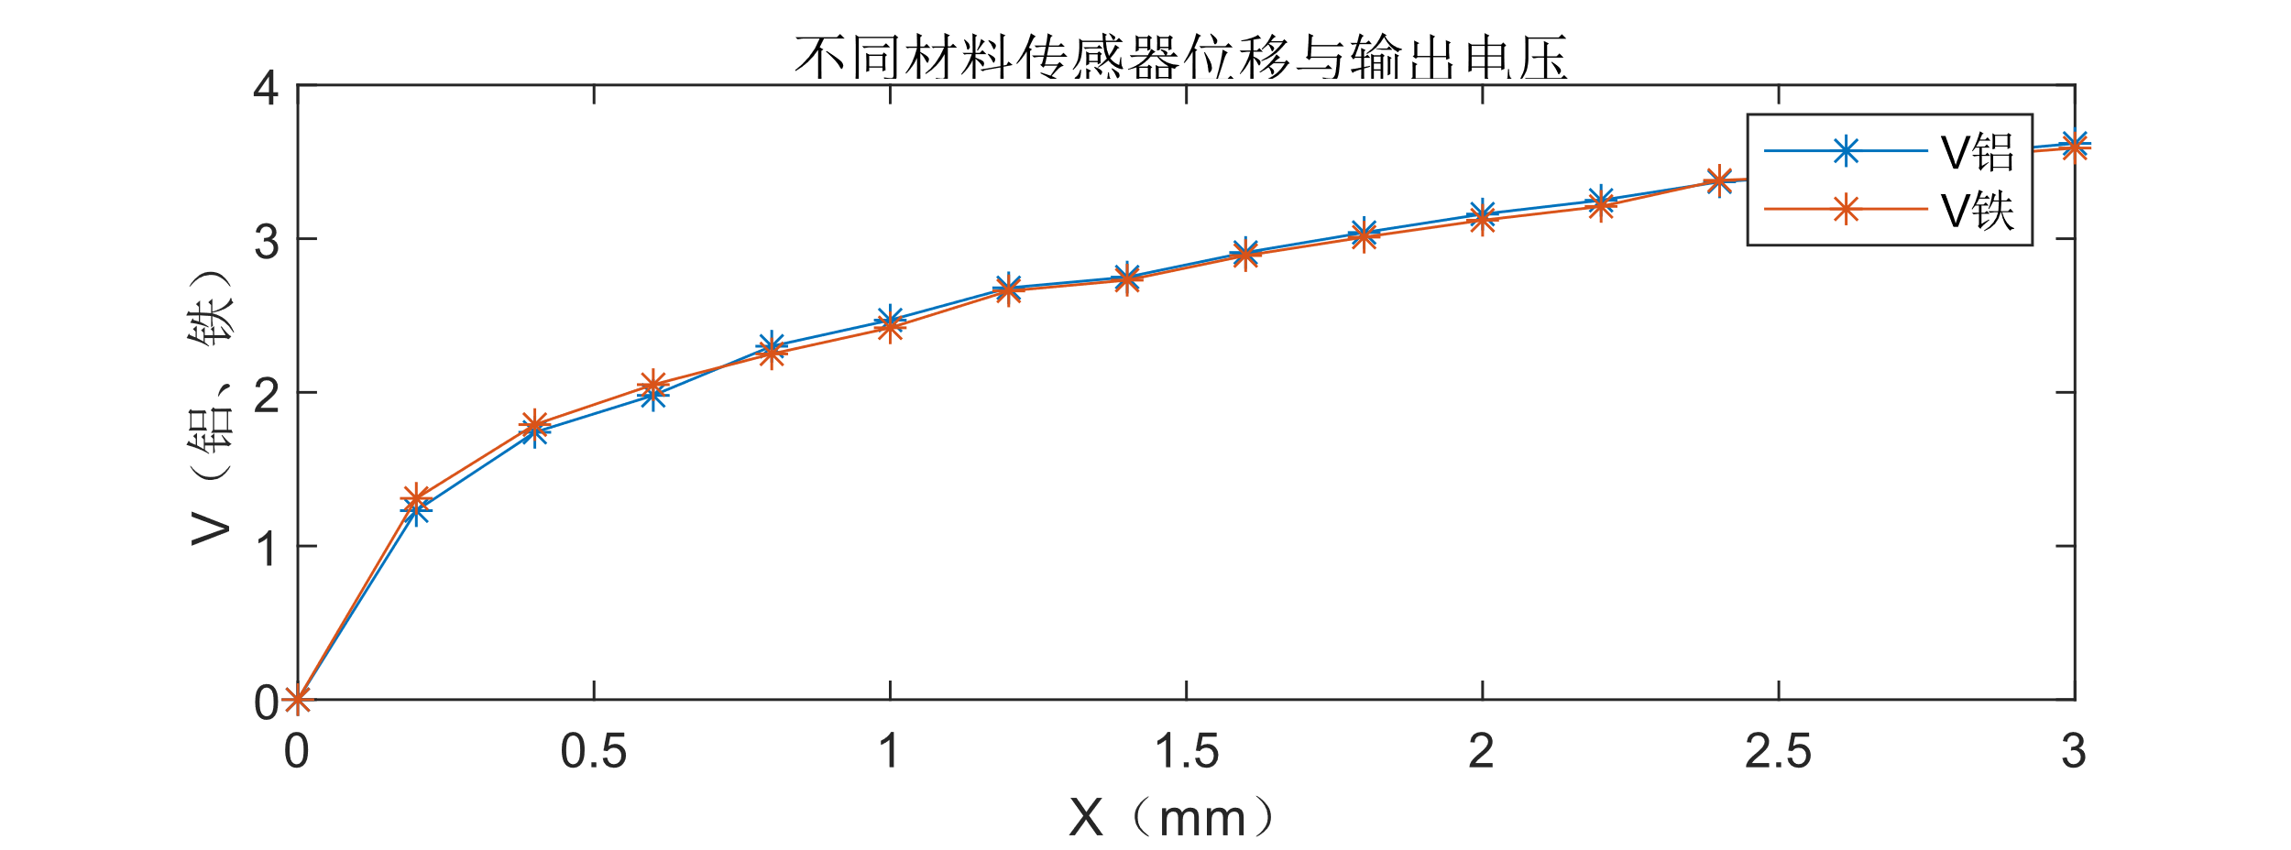可见，这种电涡流式传感器在被测体不同时必须重新进行 校准 工作。

**图12.1 不同材料传感器位移与输出电压**

五、注意事项

传感器在初始时可能为出现一段死区。

此涡流变换线路kkh属于变频调幅式线路，传感器是振荡器中一个元件，因此材料与传感器输出特性之间的关系与定频调幅式线路不同。